ОСНОВНЫЕ ПРИНЦИПЫ И МЕТОДЫ
ВОСПИТАНИЯ КАДЕТ В УСЛОВИЯХ КАДЕТСКОГО УЧИЛИЩА
Методические рекомендации
Знание воспитателями кадетского училища педагогической сущности, содержания и особенностей организации процесса обучения и воспитания помогает им вдумчиво и творчески решать задачи, систематизировать и упорядочить свою деятельность, осуществлять свою работу педагогически обоснованно и уверено достигать поставленных целей.
Теоретической основой данных методических рекомендаций послужили работы Бабанского Ю.К. - советского педагога, академика АПН СССР и группы ученых педагогов и психологов под руководством Ефремова О.Ю. доктора педагогических наук, профессора Военной академии связи.
Главная цель современного российского образования – формирование разносторонне развитой личности, способной реализовать творческий потенциал в динамических социально-экономических условиях, как в собственных жизненных интересах, так и в интересах общества.

Принципы воспитания кадет
Анализ теории и практики воспитательной деятельности в педагогике, педагогической психологии и военной педагогике позволяет определить систему принципов воспитания кадет в условиях кадетского училища.
Принципы охватывают все стороны учебно-воспитательного процесса и придают ему целенаправленное, логически последовательное начало.
В процессе обучения у кадет формируются взгляды, чувства, ценности, качества личности, черты характера, привычки поведения. Единство обучения и воспитания в классе должно достигаться усилиями всех его участников: обучающих и обучаемых, воспитателей и воспитуемых.
В условиях кадетского училища можно использовать систему принципов современной отечественной педагогики в учебно-воспитательной деятельности кадет:
- Единство обучения и воспитания.
Воспитатели должны соблюдать следующие основные требования:
- сочетать практическую деятельность кадет с воспитательным воздействием на них;
- добиваться сознательного отношения кадет к выполнению своих обязанностей;
- пропагандировать положительные примеры в учебе и кадетского долга;
- разумно организовывать деятельность кадет;
- своевременно устранять недостатки в учебно-воспитательной деятельности и жизни кадет.
- Воспитание в коллективе и через коллектив. В условиях кадетского училища коллектив класса выступает и как воспитатель кадета, что должен умело использовать в своей деятельности воспитатель. Это достигается путем создания атмосферы взаимопонимания, дружбы, кадетского товарищества, социальной справедливости, высокой ответственности и высокой культуры взаимоотношений.
- Сочетание комплексного, дифференцированного и индивидуального подходов в воспитательной деятельности. Данный принцип предполагает комплексный учет воспитателем в своей деятельности, как многообразия индивидуальных черт своих подчиненных, так и то общее, что их объединяет.
- Опора на положительное в личности кадета и кадетском коллективе. Названный подход к воспитанию личности кадета заключается в изучении всех его особенностей - отрицательных и положительных, сосредоточение основного внимания на положительном, его укреплении и развитии, с тем, чтобы изжить отрицательное, развить у кадета веру в свои силы, активность и самостоятельность.
- Принцип сочетания требовательности к воспитуемым с уважением их личного достоинства и заботой о них. Этот принцип требует: проявлять требовательность к себе и подчиненным; не допускать в воспитательной работе с кадетами элементов формализма, попустительства, угодничества, придирок, предвзятости и грубости, оскорбляющих достоинство кадета; проявлять бережное отношение к личности кадета, уважать его достоинство и личные права, заботиться об удовлетворении всех потребностей и норм довольствия в соответствии с правами и обязанностями.
- Принцип единства, согласованности и преемственности воспитательных воздействий. Единство воздействий обеспечивается общим целеустремленным подходом всех категорий воспитателей к решению воспитательных задач.
Система принципов обучения и воспитания находится в постоянном развитии и совершенствовании.

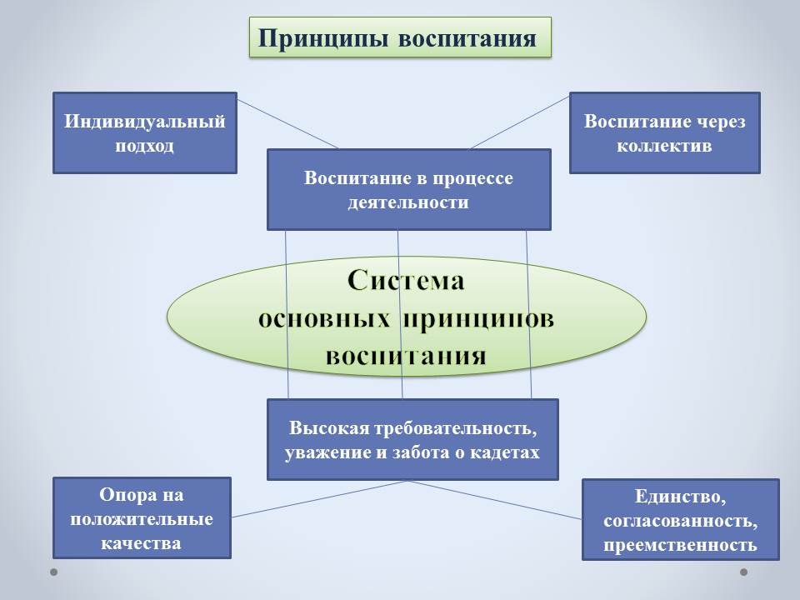

Рис. 1. Основные принципы воспитания
ПСИХОЛОГИЧЕСКИЕ МЕХАНИЗМЫ ВОЗДЕЙСТВИЯ НА КАДЕТ

Психологическое воздействие, которое оказывают люди друг на друга, предполагает, что происходит изменение механизмов регуляции поведения и деятельности человека.
Существует четыре основных механизма воздействия на человека: убеждение, внушение, заражение и подражание.

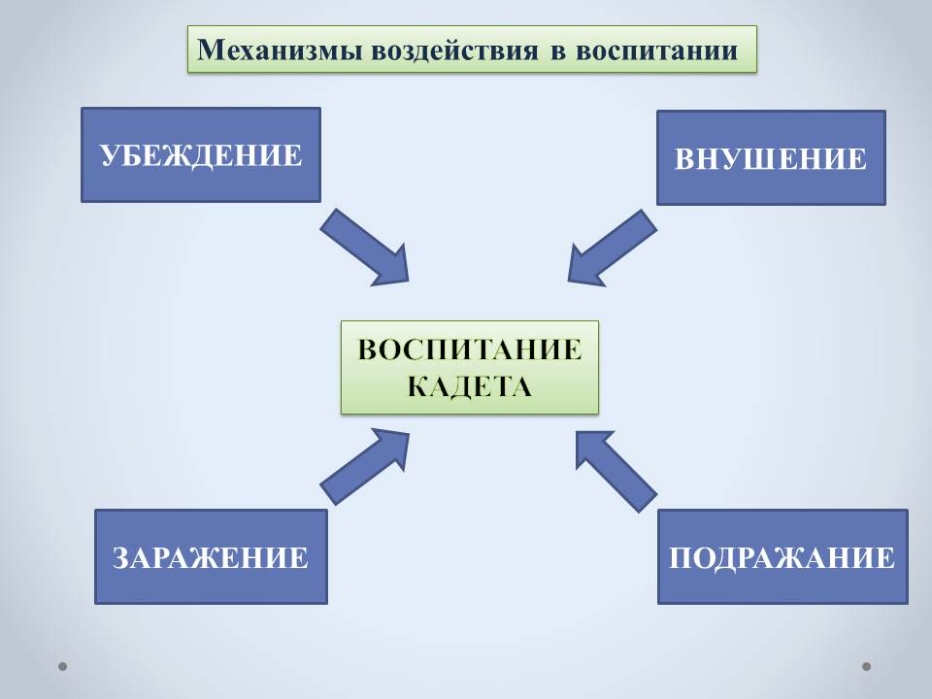

Рис. 2. Механизмы воздействия в воспитании

Убеждение – логически аргументированное воздействие на рациональную сферу сознания учеников. Создание, усиление или изменение взглядов, оценок, установок. Убеждение апеллирует к логике, разуму человека, предполагает достаточно высокий уровень развития логического мышления. Содержание и форма убеждения должны соответствовать уровню развития личности, его мышления.
К источнику и содержанию убеждающего воздействия предъявляются следующие требования:
1) убеждающая речь должна строиться с учетом индивидуальных особенностей слушателей;
2) речь должна быть последовательной, логичной, максимально доказательной, должна содержать как обобщающие положения, так и конкретные примеры;
3) необходимо анализировать факты, известные слушателям;
4) убеждающий сам должен быть глубоко убежден в том, что он доказывает.
Малейшая неточность, логическое несоответствие могут резко снизить эффект убеждения. Процесс убеждения начинается с восприятия и оценки источника информации. Слушатель сравнивает получаемую информацию с имеющейся у него информацией, и в результате создается представление о том, как оратор преподносит информацию, откуда он ее черпает. Если человеку кажется, что оратор не правдив, скрывает факты, допускает ошибки, то доверие к нему резко падает. Далее создается общее представление об авторитетности убеждающего, сравниваются установки оратора и слушателя (если расстояние между ними очень велико, то убеждение может быть неэффективным).
Убеждение апеллирует к логике, разуму человека, предполагает достаточно высокий уровень развития логического мышления. На людей, которые малоразвиты, порой невозможно логически воздействовать. Содержание и форма убеждения должны соответствовать уровню развития личности, его мышления.
Внушение – воздействие на сознание ученика. Внушение – социально-психический процесс воздействия в первую очередь на эмоциональную, бессознательную сферу психики личности или группы людей нередко помимо (а иногда и против) их воли, механизм, которого базируется на снижении сознательности, критичности по отношению к внушаемому содержанию. Внушение также основано на апелляции к бессознательному, к эмоциям человека, но уже вербальными, словесными средствами, причем оратор не должен быть в эмоциональном трансе, а должен быть в рассудочном состоянии, уверенный и авторитетный. Внушение основано главным образом на авторитетности источника информации. Нося вербальный характер, внушение отличается усиленным экспрессивным компонентом. Очень велика здесь роль интонации голоса, которая выражает убедительность, авторитетность, значительность слов.
Внушаемость – степень податливости слушателя внушению, способность его к некритическому восприятию поступающей информации. Внушаемость различна у разных людей. Выше она у лиц со слабой нервной системой, а также у лиц с резкими колебаниями внимания. Люди со слабо сбалансированными установками (например, дети) и люди с преобладанием первой сигнальной системы более внушаемы.
Выделяют три основные формы внушения:
1) гипнотическое внушение (в состоянии гипноза);
2) внушение в состоянии релаксации – мышечной и психической расслабленности;
3) внушение при активном состоянии бодрствования человека.
Приемы внушения направлены на снижение критичности человека при приеме информации и использовании эмоционального переноса. Так, прием переноса предполагает, что при передаче сообщения новый факт связывают с хорошо знакомыми фактами, явлениями, людьми, к которым человек эмоционально положительно относится, для того чтобы произошел перенос этого эмоционального состояния на новую информацию. Возможен перенос и отрицательного отношения, в этом случае поступающая информация отторгается.
При внушении используются некоторые приемы, увеличивающие эффективность внушения. Среди них – прием свидетельств (цитирование известного лица, ученого, мыслителя) и «апелляция ко всем» («большинство людей считает, что...»). Данные приемы снижают критичность и повышают податливость человека к получаемой информации.
Заражение – бессознательное подчинение группы воспитанников эмоциональному воздействию воспитателя. Заражение осуществляется через передачу психологического настроя. Заражение представляет собой передачу определенного эмоционально-психического настроя от одного человека к другому, основанную на апелляции к эмоционально-бессознательной сфере человека (заражение паникой, раздражением, смехом и т. п.). Эффект зависит от степени интенсивности эмоционального состояния воздействующего человека (оратора) и количества слушателей. Чем выше эмоциональный настрой оратора, тем сильнее эффект. Число людей должно быть достаточно большим, чтобы возникало чувство единства с толпой под влиянием эмоционального транса оратора.
Подражание – способ усвоения традиций общества, механизм сознательного или бессознательного воспроизведения учениками опыта учителя, в частности его движений, манер, действий и т.д. Подражание направлено на воспроизведение воспитанниками определенных внешних черт и образцов поведения воспитателя. Важным социально-психологическим феноменом является подражание – воспроизведение деятельности, поступков, качеств другого человека, на которого хочется походить.
Условиями подражания являются:
1) наличие положительного эмоционального отношения к человеку – объекту подражания;
2) меньшая опытность человека по сравнению с объектом подражания в каком-то отношении;
3) ясность, выразительность, привлекательность образца;
4) доступность образца, хотя бы в некоторых качествах;
5) сознательная направленность желаний и воли человека на объект подражания (хочется быть таким же).
Подражание – важнейший фактор в развитии личности ребенка, но присуще оно и взрослым. Молодежь подражает, прежде всего, тому, что социально ново, и предпочтение часто отдается не только образцам социально значимым, но и образцам внешне динамичным, ярким (образцам кино, моды), хотя даже социально негативным по своей сути.
На определенной стадии развития личности человек начинает понимать цели своего собственного воспитания. С возникновением этого нового фактора человек сам становится сам себе воспитателем.
Самовоспитание – систематическая и сознательная деятельность человека, направленная на саморазвитие и формирование базовой культуры личности. К методам самовоспитания относятся: самопознание, самообладание, самостимулирование, самокоррекция, самоубеждение, самоконтроль. Этого можно добиться такими приемами, как самоприказ, самоодобрение, самовнушение, самоободрение, самопоощрение, самонаказание.
Нужно помнить, что слабость воспитания в том, что оно осуществляется на сознании человека и требует усилий с его стороны. Наследственность и среда действуют бессознательно и подсознательно. Влияние наследственности и среды корректируется воспитанием.
Воспитанием можно добиться многого, но полностью изменить человека нельзя.

ОСНОВНЫЕ МЕТОДЫ ВОСПИТАНИЯ

К основным методам воспитания можно отнести убеждение, упражнение, пример, соревнование, поощрение, принуждение.

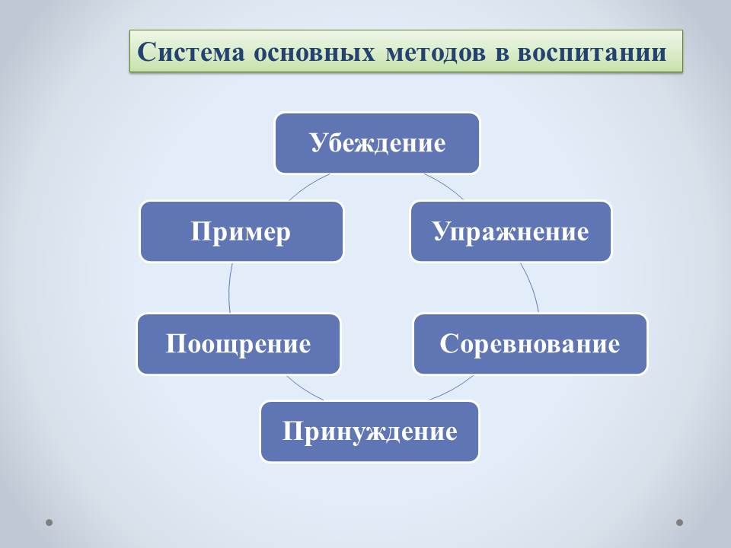

Рис. 3. Основные методы воспитания
Убеждение – это один из способов влияния на личность, воздействия на сознание, волю и чувства воспитанника с целью развития сознательного отношения к окружающей действительности. Метод убеждения формирует взгляды воспитанника, мотивы его поведения и действий. Убеждение как метод в воспитательном процессе реализуется через различные формы, в частности сегодня используются отрывки из различных литературных произведений, исторические аналогии, библейские притчи, басни. Рядом ученых создаются хрестоматии, в которых собран материал для нравственного просвещения учащихся. Метод убеждения используется также при проведении разнообразных дискуссий.
При убеждении важно:
- Четко и уверенно сформулировать основную мысль, сказать о том, что вас действительно связывает с ней, а вывод кадеты сделают сами.
- Обозначить одно-два ключевых положения, к которым по ходу беседы стоит возвращаться. Повтор – хорошее средство донести до кадет свою основную мысль.
- Приводить убедительные, непротиворечивые доводы. Сильнее убеждает конкретика, чем рассуждения общего характера.
- Быть уверенным в себе, выражать надежду и осторожный оптимизм. Все это кадеты воспринимают благожелательно.
- Открыто и четко высказывать свои мысли и этим расположить к себе аудиторию. Все любят открытых и честных людей.
- Ровное и заинтересованное отношение к кадетам. Подсознательно кадета волнует вопрос, как воспитатель к нему относится, что он о нем думает. Если кадет заподозрит равнодушное или пренебрежительное отношение к себе, он постарается не обращаться к этому воспитателю, избегать его. Важно прямо или косвенно показать или проговорить свое доброжелательное отношение к каждому кадету. Быть действительно заинтересованным, чтобы убедить его. Слова «для меня важно ваше мнение» или «мне интересно беседовать с вами» т.п. никогда не будут лишними. Слова типа «мы», «вы и я», «мы знаем, что …» и т.п. создают у кадет ощущение общности с вами.
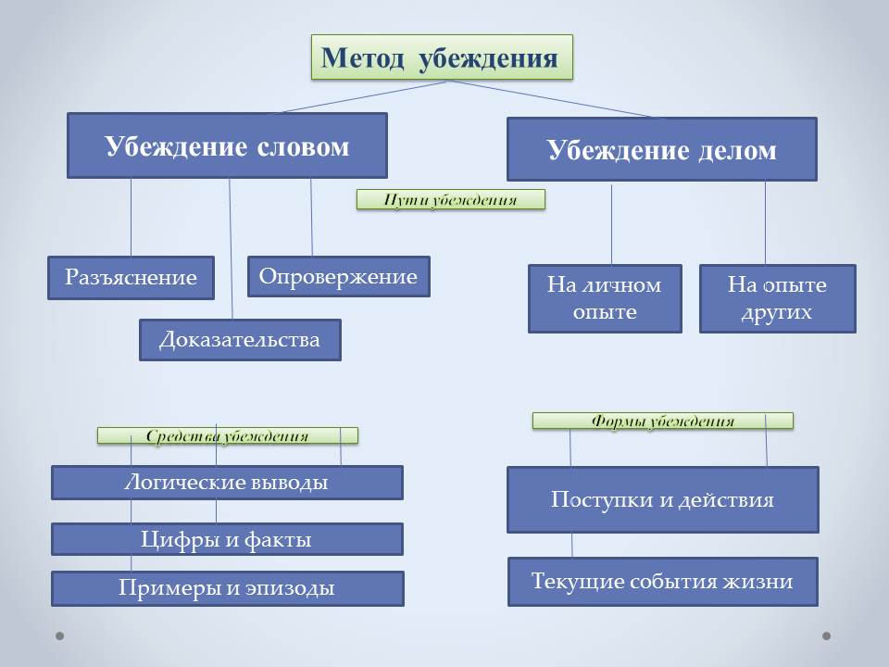

Рис. 4. Характеристика метода убеждений в воспитании

Упражнение как метод воспитания предусматривает многократное повторение, закрепление, упрочение и совершенствование социально ценных и личностно значимых действий и поступков нравственного поведения. Упражнение – это «приучение», организация регулярного выполнения учащимися определенных действий, превращающихся в привычные формы поведения. В освоении опыта общественного поведения решающая роль принадлежит деятельности. Нельзя научить ребенка писать, рассказывая, как пишут другие; невозможно обучить игре на музыкальном инструменте, демонстрируя виртуозное исполнение.
Эффективность упражнения зависит от следующих важных условий:
- системы упражнений;
- их содержания;
- доступности и посильности упражнений;
- объема;
- частоты повторений;
- контроля и коррекции;
- личностных особенностей воспитанников;
- места и времени выполнения упражнений;
- сочетания индивидуальных, групповых и коллективных форм упражнений;
- мотивации и стимулирования упражнений;
- адекватности.

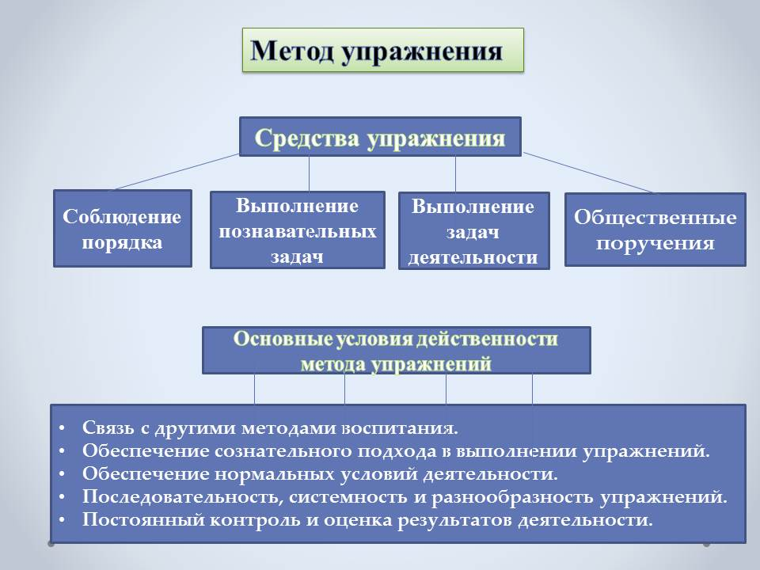

Рис. 5. Характеристика метода упражнений в воспитании

Пример— метод воспитания кадет, заключающийся в целеустремленном и систематическом воздействии воспитателей на личность и коллектив силой личного поведения как образца для подражания, стимула к самосовершенствованию и основы для формирования высокого идеала поведения и жизни.
Психологической основой примера выступает склонность людей к подражанию, изучению и заимствованию опыта других. Подражание может быть сознательным или приобретать форму слепого, механического копирования. Особенно большое воспитательное значение имеет личный пример непосредственных и прямых начальников. Важным условием для подражания надо признать отношение военнослужащих к тому лицу, которое ставится в пример. Чувство симпатии и уважения увеличивает стремление к подражанию. Для успешной реализации возможностей воспитания на положительном примере необходимы определенные условия.
Во-первых, пример приобретает силу воспитательного влияния в том случае, если органически связан с ценными положительными качествами личности офицера-воспитателя и проявляется постоянно.
Во-вторых, чем глубже кадеты осознают его общественную ценность, чем он ближе и доступнее кадетам, чем больше сходства между ними и примером, тем сильнее влияние положительного примера.
В-третьих, воспитатель должен быть примером для кадет решительно во всем, от самого элементарного — внешнего вида, манер — и до моральных ценностей.

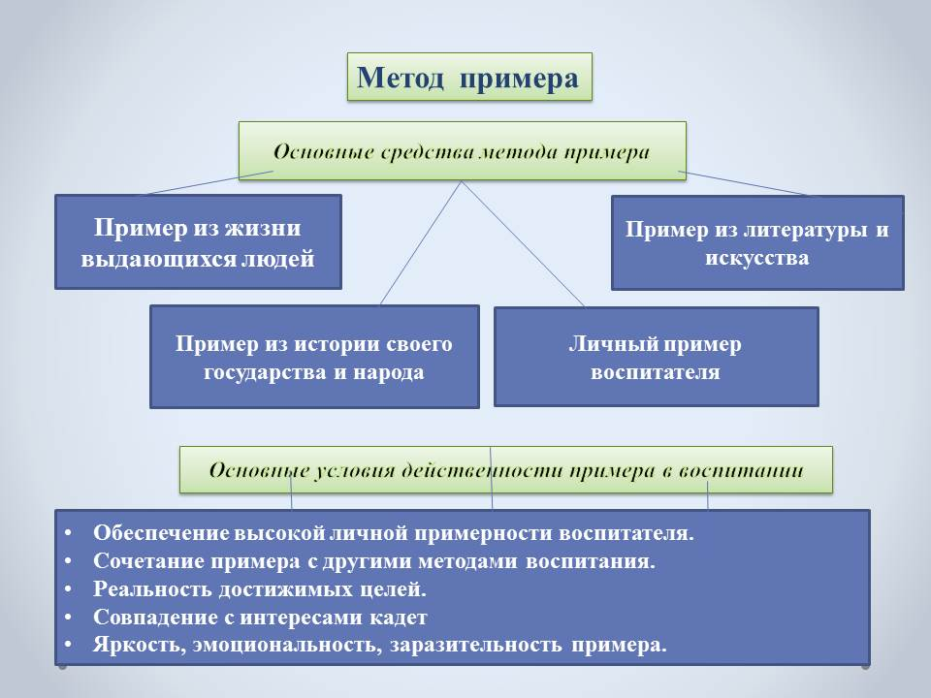

Рис. 6. Характеристика метода примера в воспитании

Соревнование является модификацией метода воспитывающих ситуаций и способствует формированию качеств конкурентоспособной личности. Этот метод опирается на естественные потребности кадета к лидерству, соперничеству. В процессе соревнования кадет достигает определенного успеха в отношениях с товарищами, приобретает новый социальный статус. Соревнование позволяет активизировать кадет, сплачивает коллектив, способствует достижению высоких результатов.
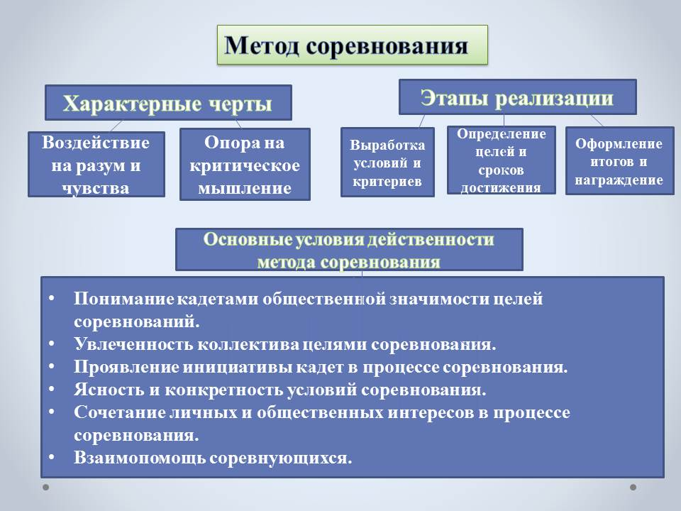

Рис. 7. Характеристика метода соревнований в воспитании

Поощрение выступает способом выражения положительной оценки успешно производимых действий и поступков человека и их стимулирование. Поощрение закрепляет положительные навыки и привычки. Действие поощрения предполагает возбуждение позитивных эмоций, вселяет уверенность. Поощрение может проявляться в различных вариантах: одобрение, похвала, благодарность, предоставление почетных прав, награждение. Несмотря на кажущуюся простоту, поощрение требует тщательной дозировки и осторожности, так как неумение использовать этот метод может принести вред воспитанию. Поощрение должно быть естественным следствием поступка ученика, а не следствием его стремления получить поощрение. Важно, чтобы поощрение не противопоставляло учащегося остальным членам коллектива. Оно должно быть справедливым и, как правило, согласованным с мнением коллектива. При использовании поощрения необходимо учитывать индивидуальные качества поощряемого.

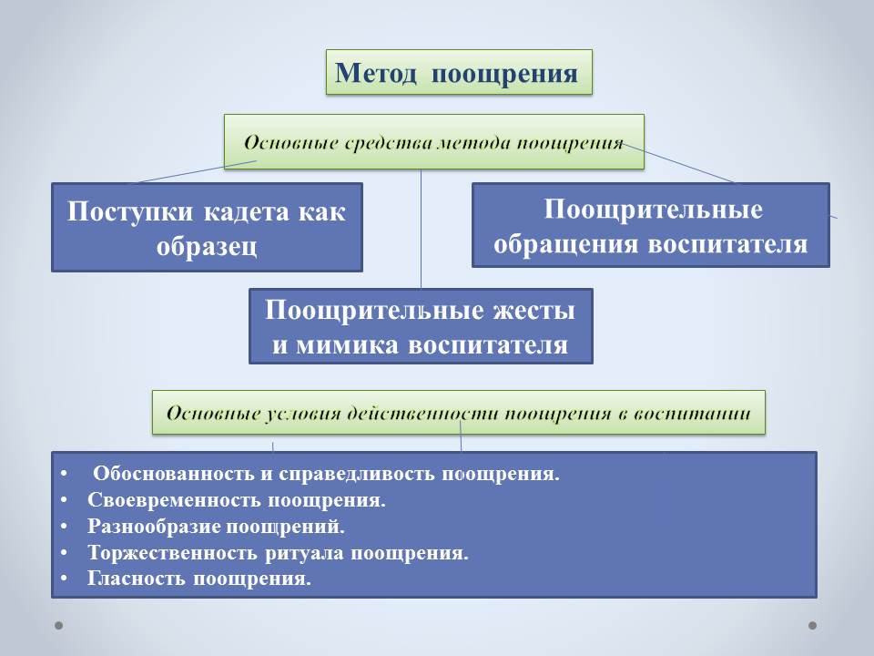

Рис. 8. Характеристика метода соревнований в воспитании

Принуждение – метод воспитания, представляющий собой систему дисциплинарных педагогических воздействий на кадет, недобросовестно относящихся к выполнению своих обязанностей, нарушающих дисциплину и общественный порядок, с целью побудить их исправить свое поведение. Принуждение может выражаться в форме приказа, категорического требования, предупреждения о привлечении к дисциплинарной ответственности, осуждения на собрании личного состава.
Назначение взыскания состоит в том, чтобы побудить кадета, нарушившего дисциплину, глубоко прочувствовать свою вину, пережить угрызение совести и вызвать у него стремление исправиться. Наложение взыскания на одного кадета должно предупреждать проступки со стороны других. Применять на практике метод принуждения – это не просто объявлять взыскания. Здесь требуется большое педагогическое искусство. При правильном применении принуждение:
- развивает у военнослужащих чувство долга, усиливает их ответственность за свои поступки и действия, за состояние дисциплины подразделения;
- приучает к самоконтролю, преодолению соблазнов, закаляет волю;
- порождает потребность устранить недостатки;
- подвигает к улучшению самодисциплины, формирует уважение к воинскому порядку;
- укрепляет авторитет командира и воинского коллектива.
Основные средства принуждения: осуждающий взгляд командира, замечание; упрек, напоминание об обязанностях; запрещение, категорическое требование; приказ и приказание (если они противоречат внутренней позиции кадета); низкие оценки на занятиях, зачетах, проверках; осуждение командиром проступков нарушителя перед строем, на служебном совещании; критика нарушителей на собраниях личного состава; отстранение от ответственного дела; предупреждение о наказании в дисциплинарном порядке; наложение дисциплинарного взыскания и др.
Требовательность и меры дисциплинарного воздействия командира должны поддерживаться коллективом подразделения. Также должна быть правильная постановка дисциплинарной практики. Во избежание ее искажений каждому командиру важно знать и руководствоваться следующими правилами:
- не надо спешить подвергать подчиненных дисциплинарным взысканиям, пока не исчерпаны другие меры принуждения;
- всякое взыскание должно соответствовать степени вины и тяжести совершенного проступка, объявляться с учетом прежнего поведения провинившегося, времени нахождения его в кадетском училище;
- частые взыскания становятся привычными для кадет;
- наложенное взыскание следует обязательно приводить в исполнение;
- к подчиненным, получившим взыскания, надо относиться особенно внимательно, замечать и поддерживать их стремление к исправлению.

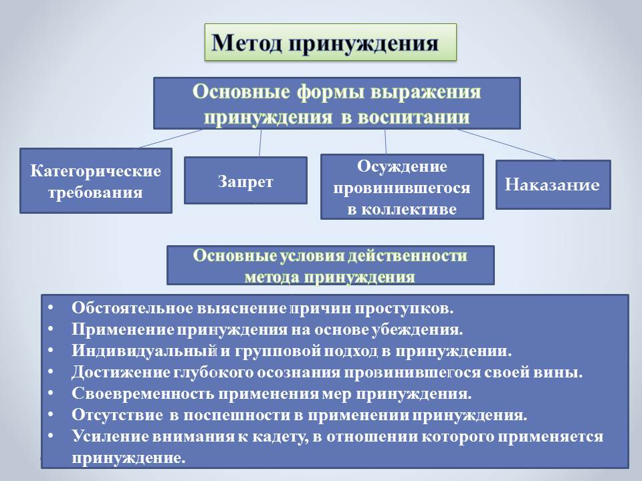
Заключение

Сегодня мировая педагогика рассматривает ребенка от природы деятельным, внутренне активным существом, обеспеченного необходимыми задатками и стимулами для саморазвития.
Воспитателю необходимо организовать и систематизировать детские потребности, инстинкты, влечения, желания, способности, стремления и направить в нужное русло.
Таким образом, воспитание кадет в условиях кадетского училища реализуется в практической деятельности и представляет собой комплекс информационно-пропагандистских, психологических, правовых, социально-экономических, морально-этических, культурно-досуговых, спортивно-массовых и иных мероприятий, осуществляемых воспитателями и направленных на формирование у кадет необходимых качеств. Воспитательная работа предполагает единство и согласованность действий всех субъектов обучения и воспитания.
Необходимость совершенствования системы воспитания кадет продиктована из анализа военно-политической обстановки в мире.

Использованная литература

- Бабанский Ю.К. Оптимизация учебно-воспитательного процесса. Методические основы, Москва, 1982.
- Бабанский Ю.К. Педагогика. Под редакцией Ю. К. Бабанского. — 2-е изд., доп. и перераб.— М., Просвещение, 1988. — 479 с.
- Басова Н.В. Педагогика и практическая психология. – Ростов н/Д: «Феникс», 2000. – 416 с.
- Ефремов О.Ю. Военная педагогика. 2-ое издание переработанное и дополненное. – СПб.: Питер, 2019 . – 640 с.: ил.
- Ефремов О.Ю. Педагогика /Учебное пособие. — СПб.: Питер, 2010. — 352 с.: ил.
- Крысько В.Г. Психология и педагогика в схемах и таблица. – Мн.: Харвест. М.: АСТ, 2000. – 384 с. – (Библиотека практической психологии).

Рекомендуемая литература для воспитателей

- Арзамаскин Ю.Н., Бублик Л.А. «Морально-психологическое обеспечение в вооруженных силах России» -М.: ВУ, 2002.
- Аронов А.А. Воспитывать патриотов: Кн. для учителя. - М.: Просвещение, 1989 г.
- Барабанщиков А. В., Давыдов В. П., Феденко Н. Ф. Основы военной психологии и педагогики. М.: Просвещение. 1988.
- Барабанщиков А.В., Глоточкин А.Д., Феденко И.Ф., и др. Психология воинского коллектива. - М.: Воениздат, 1967.
- Бабанский Ю.К. Оптимизация учебно-воспитательного процесса. Методические основы, Москва, 1982.
- Бабанский Ю.К. Педагогика. Под редакцией Ю. К. Бабанского. — 2-е изд., доп. и перераб.— М., Просвещение, 1988. — 479 с.
- Басова Н.В. Педагогика и практическая психология. – Ростов н/Д: «Феникс», 2000. – 416 с.
- Бачевский В. Г. Военно-патриотическое воспитание учащейся молодежи: (Задачи и проблемы на современном этапе) / В. Бачевский, С. Наумов // Основы безопасности жизнедеятельности. -- 1999.
- Богуславский В., Чесноков Н. Содержание, организация и методика проведения воспитательной работы с личным составом, требующим повышенного психолого-педагогического внимания // Ориентир. - 2005. - № 4.
- Бордовская Н., Реан А. Педагогика. М.: Просвещение, 1997.
- Броневицкий Г.А., Зуев Ю.П., Столяренко А.М. Основы военно-морской психологии. - М.: Воениздат, 1977.
- Васнев, В. А. Основы подготовки к военной службе: метод, материалы и документы / В. А. Васнев, С. А. Чиненный; под ред. В. А. Васнева. -- М. : Просвещение, 2003.
- Валеев Р.А., Зайцев А.А., Зайцева В.Ф. Военно-патриотическая работа с подростками в молодежных организациях России // Проблемы воспитания патриотизма. - Вологда.: ВИРО, 2004 г.
- Васютин Ю.С. Военно-патриотическое воспитание: теория, опыт. - М.: Издательство Мысль, 1984 г.
- Военная педагогика. М.: ВУ, 1999.
- Военная психология и педагогика: Учебное пособие / Под ред. П.А. Корчемного, Л.Г. Лаптева, В.Г. Михайловского. – М.: Совершенство, 1998.
- Военная педагогика и психология / А. В. Барабанщиков, В. П. Давыдов, Э. П. Утлик, Н. Ф. Феденко ; Под ред. А. В. Барабанщикова .-- М. : Воениздат, 1986.
- Военная психология: Учебник для высш.военно-политических училищ / Под ред.В.В.Шеляга .-- М. : Воениздат, 1972.
- Военная психология и педагогика: Учеб. пособие / Авт. кол. А. Я. Анцупов, В. Н. Бондаренко,В. И. Буянов и др.; Под общ. ред. В. Ф. Кулакова; М-во обороны РФ, Гл. упр. воспитат. работы Вооруж. Сил РФ .-- М. : Совершенство, 1998.
- Военная профессиология: учебник / под общ. ред. А. Г. Караяни, Ю. Г. Сулимова. — М.: Изд-во ВУ, 2004.
- Воспитательная работа в Вооруженных Силах Российской Федерации. М.: ВУ, 1995.
- Ефремов О.Ю. Военная педагогика. 2-ое издание переработанное и дополненное. – СПб.: Питер, 2019 . – 640 с.: ил.
- Ефремов О.Ю. Педагогика /Учебное пособие. — СПб.: Питер, 2010. — 352 с.: ил.
- Калюжный А. Основы организации и проведения воспитательной работы в подразделении, воинской части // Ориентир. - 2006. - № 8.
- Караяни А. Г. Прикладная военная психология : учебно-методическое пособие : [учебное пособие для курсантов и слуш. высш. воен.-учеб. заведений] / А. Г. Караяни, И. В. Сыромятников .-- СПб. [и др.] : Питер, 2006.
- Коупленд Н. Психология и солдат. - М.: Воениздат, 1960.
- Колесникова И. А. Коммуникативная деятельность педагога. М.: Академия, 2007.
- Крысько В.Г. Психология и педагогика в схемах и таблица. – Мн.: Харвест. М.: АСТ, 20000. – 384 с. – (Библиотека практической психологии).
- Кузьмина Н.В., Реан А. А. Профессионализм педагогической деятельности. Рыбинск, 1993.
- Кулаков В.Ф., Лутовинов В.И., Синайский А.С. Концепция военно-патриотического воспитания молодежи // Обозреватель. - 1999. - № 1
- Лихачев Б.Т. Педагогика. Курс лекций: Учеб. пособие для студентов пед. учеб. заведений и слушателей ИПК и ФПК. - М.: Просвещение, 1998
- Макаренко А.С. О воспитании - М.; Политиздат, 1990.
- Маленкова Л.И. Воспитание в современной школе. - М.: Издательский Дом «Моосфера», 1999
- Маклаков А.Г. Общая психология. - СПб.: Питер, 2007.
- Маклаков А.Г. Психология и педагогика. Военная психология. Издательство: СПб.: Питер 2005. 460 с
- Максименко С.Д. Общая психология: Учебное пособие. Серия: Образовательная библиотека. - М.: Академия, 2001.
- Мелетичев В. В., Трубников В. В., Шингаев С. М. Психология и педагогика: Альбом учебно-наглядных пособий и схем. СПб., 2001.
- Основы военного профессионального психологического отбора. — М.: Воениздат, 2005.
- Основы военно-педагогических знаний. М.: ВПА, 1989.
- Педагогика. Под редакцией Ю. К. Бабанского. «Просвещение», Москва, 1983
- Общая психология. Курс лекций. - М.: Владос, 2007.
- Полонский В. М. Словарь по образованию и педагогике. М.: Высшая школа, 2004.
- Психология и педагогика. Военная психология / Под редакцией А. Г. Маклакова. - СПб.: Питер, 2004.
- Психология и педагогика. Военная психология : учебник для курсантов высш. воен.-учеб. заведений М-ва обороны Рос. Федерации / под ред. А. Г. Маклакова .-- М. [и др.] : Питер, 2007.
- Реан А.А., Психология педагогической деятельности. Ижевск. 1994.
- Реан А.А., Бордовская Н. В., Розум С. И. Психология и педагогика. СПб., 2000.
- Реан А.А., Коломинский Я. Л. Социальная педагогическая психология. СПб., 1999.
- Рудской И. И., Манько В. Н. Общая и военная психология: учебник в 2-х частях. - М.: Граница, 2004.
- Рожков М.И., Байбородова Л.В. Теория и методика воспитания. М.: изд. Владос. 2004.
- Селиванов В.С. Основы общей педагогики: Теория и методика воспитания. М.: Академия. 2004
- Сидоров П.И. Психология катастроф.-- М. : Аспект Пресс, 2008.
- Современная военная психология: Хрестоматия / А. Е. Тарас.-- Минск : Хаpвест, 2003.
- Сластенин В. А., Исаев И. А., Мищенко А. И., Шиянов Е. Н. Педагогика. М.: Школа-Пресс, 2000.
- Теория и практика воспитания военнослужащих. М., 2005.
- Юрченко Ю. Пути и способы повышения качества воспитательного процесса в подразделении // Ориентир. - 2006. - № 7.
- Чертополох А. А. «Информационное обеспечение воспитательной работы в Вооруженных Силах Российской Федерации». – М.: ВУ, 1999.
- Якунин В. А. Педагогическая психология. СПб., 1998.

